实验五 载波传输系统实验

- 实验目的
    - 了解频带传输系统的构成。
    - 了解语音信号在频带传输系统中的传输过程。

- 实验内容
对语音信号进行CVSD编码。然后，进行PSK数字调制发送。在终端进行PSK解调以及CVSD译码。最后，将语音信号送到语音终端。

- 实验器材
- 信号源模块 一块
- ①号模块 一块
- ②号模块 一块
- ③号模块 一块
- ④号模块 一块
- ⑦号模块 一块
- 20M双踪示波器 一台
- 连接线 若干
- 耳麦 一副

- 实验原理
本实验将模拟的语音信号经过CVSD编码变换成32KBit/s数字信号。然后，再通过PSK调制，将数字信号调制到128K的载波上发送。
在终端，先提取PSK载波，通过PSK相干解调将数字信号从载波中恢复出来。然后，再提取数字信号的位时钟，CVSD译码，还原出模拟的语音信号。最后，送到语音终端，完成语音信号的频带传输。实验的系统框图如下：
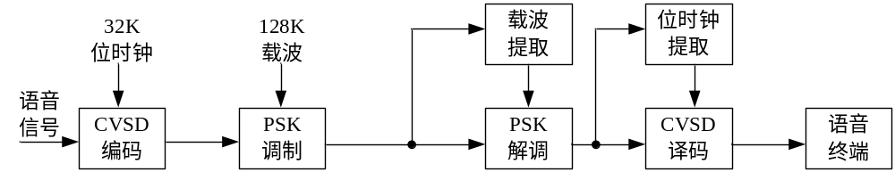

- 实验步骤
信号源产生的模拟信号经信源编码后进行PSK调制，接收时经解调后，在受信者处恢复出原始的模拟信号。实验时可参考下面提供的方法进行连线：
源端口 | 目标端口
信号源：音乐输出 | 模块1：CVSD-SIN
信号源：CLK1（32K） | 模块1：CLK
模块1：CVSDOUT | 模块3：PSK-NRZ
信号源：128K同步正弦波 | 模块3：PSK载波
模块3：PSK-OUT | 模块4：PSKIN；模块7：PSKIN
模块7：载波输出 | 模块4：载波输入
模块4：PSK-DOUT | 模块7：DIN
模块7：BS | 模块4：PSK-BS；模块1：DCLK
模块4：OUT3 | 模块1：CVSD-IN
模块1：DOUT | 模块1：IN
模块1：OUT | 信号源：音乐信号输入
注：1、模块7的S2设置为“0110”；
2、实验结果――能听到比较清晰的音乐（可以和音乐输出直接输出到音乐信号输入来比较效果）
3、条件允许的话，请用其他载波调制方式（ASK/FSK/DPSK）来实现系统，并和PSK方式比较效果

